MOÇÃO Nº 108/2021

Manifesta apelo ao Poder Executivo Municipal para a roçagem e limpeza em área pública em Praça, localizada entre as Ruas Ipanema e Itaúna, no bairro Icaraí, neste município.

Senhor Presidente,

Senhores Vereadores,

CONSIDERANDO que morador do bairro Icaraí, mais precisamente residentes nas Ruas citadas acima, esteve procurando por este vereador e relataram que, o local esta necessitando em caráter de urgência da limpeza e roçagem, pois o mato encontra-se alto, trazendo incomodo e impossibilitando que pedestres transitem pelo local;

CONSIDERANDO que nesta praça encontra estalada uma academia ao ar livre onde os munícipes vazem seus exercícios diário, com o mato alto esta trazendo insegurança aos usuários da academia, solicito ao setor responsável que venham providenciar os serviços a população. Anexe foto.

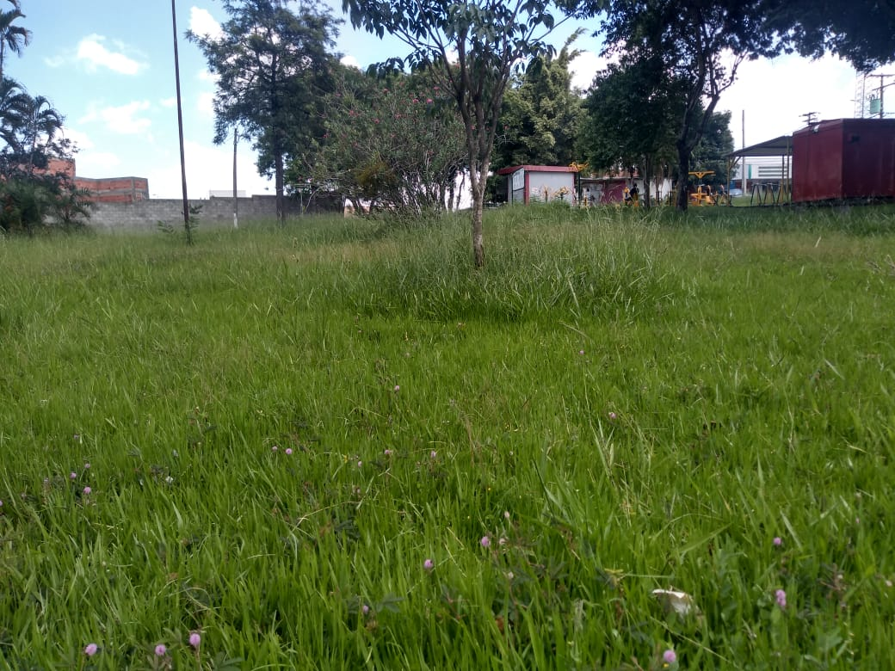

Ante o exposto e nos termos do Capítulo IV do Título V do Regimento Interno desta Casa de Leis, a **CÂMARA MUNICIPAL DE SANTA BÁRBARA D’OESTE, ESTADO DE SÃO PAULO**, apela ao Poder Executivo Municipal para limpeza e roçagem em área pública localizada entre as Ruas Ipanema e Itaúna, no bairro Icaraí, na Praça do Icaraí, neste município.

Plenário “Dr. Tancredo Neves”, em 08 de fevereiro de 2021.

**JESUS**

Valdenor de Jesus G. Fonseca

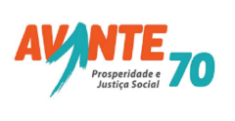 -Vereador-